**Chapitre 2 : Paramètres et facteurs intervenants en irrigation**

Les facteurs élémentaires de l’irrigation sont :

II.1. Le sol

Le caractère d’ordre général qui doit retenir tout spécialement l’attention réside dans la grande hétérogénéité du sol.

II.1.1. L’humidité du sol :

L’eau est retenue dans le sol à cause de son attraction naturelle envers les particules de sol de la même façon qu’envers ses propres particules. L’eau est retenue sous la forme d’un film autour d’un chaque particule de sol.

II.1.2. Topographie :

Examiner la pente (facteur capital de l’irrigation) qui conditionne la vitesse de circulation de l’eau en surface, ainsi que le parcellement. Les parcelles à pente uniforme et de faible amplitude (zones desservies par les grands barrages, se prêtent bien à l’irrigation car elles réduisent les coûteux travaux de terrassement.

II.1.3. Propriétés physiques :

Perméabilité et capacité du sol pour l’eau : plus la perméabilité est grande, plus la capacité est faible. Cohésion : Le maintien des particules entre elle. La force d’érosion de l’eau est d’autant plus élevée que la vitesse du liquide est plus grande cohésion. En outre l’imbibition du sol réduit par elle-même la force de cohésion en dispersant les agrégats. Les terres lourdes, possèdent un degré de cohésion élevé, peuvent donc utiliser des masses d’eau importantes sur des pentes relativement prononcées.

II.1.4. Propriétés chimiques Matières organiques :

En apportant au sol une humidité permanente, elle réalise les conditions de milieu idéales pour une rapide transformation des matières organiques. En accélérant la décomposition de la matière organique, l’eau d’arrosage tend à gâter le sol. Matières minérales : L’excès d’eau entraine dans les couches profondes du sol où les substances sont définitivement perdues, il est évident qu’il ne serait guère avantageux d’appliquer des arrosages très suivis sur les terres maigres

II.2. L’eau :

L’utilisateur doit se préoccuper de l’origine de l’eau, de ses qualités et de son débit. Les besoins en eau domestique étant prioritaires, et vu le rôle central de l’eau pour de nombreux autres secteurs d’activités (tourisme, industrie, hydroélectricité, refroidissement des centrales nucléaires), l'agriculture irriguée, même si elle reste la principale utilisatrice de l'eau douce (70 % des volumes prélevés) doit respecter les dispositifs de contrôle pour l'accès à l'eau et les arbitrages entre les différents usages. Mais l’adéquation entre les demandes croissantes pour l'eau et la disponibilité des ressources en eau n'est pas toujours contrôlée.

II.2.1. La qualité physique :

La qualité physique dominante est sa température. La température optimum peut se situer aux environs de 25° pour la majorité des plantes, durant la saison active de la végétation. Un apport d’eau sur la terre très sèche peut donner lieu à des phénomènes d’hydratation susceptibles d’élever dangereusement la température du sol. C’est pourquoi on recommande de ne pas arroser en pleine chaleur. Une eau froide arrivant au contact d’un feuillage surchauffé peut également causer des accidents.

II.2.2. La qualité chimique :

L’eau dérive surtout des sels qu’elle contient en dissolution. Certains ions sont utiles, même à doses relativement élevées Le calcium, qui compense ainsi les pertes de chaux dont il a été question plus haut. D’autres sont utiles à très faibles doses, puis deviennent rapidement nocifs lorsque la teneur de l’eau s’accroit : c’est le cas du magnésium. De même que l’on a maintenant recours à des essais physiologiques pour déterminer les besoins d’un sol en engrais, il ne faut pas hésiter à appliquer l’eau d’irrigation sur des plantes témoins, en utilisant la terre à irriguer, puisqu'on ne peut séparer sans crainte d’erreur ces deux éléments qui réagissent l’un sur l’autre : l’eau et le sol.

II.2.3. Le débit :

C’est la quantité d’eau dont on dispose en un temps donné, par l’arrosage d’une propriété, il s’exprime en litres par seconde, litres par minute ou mètres cubes par heure. Le débit total, ou module général pour une propriété, se calcule en fonction des besoins de pointe des cultures dans le cours d’une année. On doit tenir compte des pertes en cours de route, s’il ya lieu et se ménager une petite marge de sécurité en cas d’accident. Le volume d’eau distribué dans chaque élément, ou par hectare, prend le nom de dose, on a donc :

Dose = débit x temps d’écoulement

II.3. Les cultures :

Influent sur le mode d’irrigation soit par nature qui ne s’allie pas avec tous les systèmes, soit par leurs besoins en eau qui peuvent modifier la rotation des arrosages.

II.3.1. Nature des cultures :

Impose un système d’irrigation. Il faut évidemment que les conditions naturelles conviennent à la fois à la plante et à son système d’arrosage. Si le milieu impose un mode d’irrigation, le choix des cultures se restreint. Ainsi une pente supérieure à 10 % nécessite les sillons ou l’arrosage en pluie. On ne peut songer à y installer économiquement des rizières. L’assolement peut amener à modifier le système d’irrigation au cours des années. Pour que ces changements ne surprennent pas le cultivateur, ils doivent être prévus avant l’établissement du réseau d’arrosage, afin qu’il soit agencé en conséquence.

II.3.2. Besoins des plantes :

Varient avec le climat et avec les espèces et selon le degré d’évolution de la végétation. Les modifications dues aux facteurs climatiques sont essentiellement variables d’une année à l’autre suivent le régime des températures, de la pluviométrie, des vents, … Les besoins sont variables suivant les espèces, principalement en raison de la durée de végétation en période estivale, certaines spéculations comme les cultures maraîchères, de primeur ne nécessitant que quelques arrosages au printemps, tandis que d’autres, comme le dattier réclament de l’eau sur la plus grande partie de l’année. Quelques espèces fruitières peuvent se contenter d’un arrosage de loin en loin (Abricotier, olivier), tandis que certaines nécessitent des irrigations suivies (agrumes).

II.4. Structure et texture du sol :

Sous nos climats, l'apport d'eau au sol se fait sous forme de pluie, neige, rosée et brouillard. Toute l'eau des précipitations n'atteint pas le sol: une part est évaporée directement pendant et après la pluie; les gouttes peuvent être interceptées en partie par le feuillage. L'eau qui atteint le sol ruisselle, s'infiltre et réhumecte le sol. Les racines absorbent cette eau que la tige et les feuilles évaporent par transpiration. Une fraction réduite finalement gagne la profondeur et atteint la nappe.

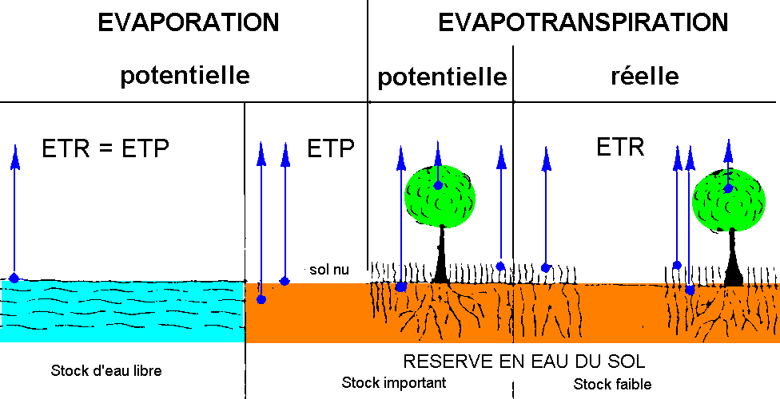

La teneur en eau est fonction de la porosité et de la perméabilité du sol. Le volume maximal d'eau qu'un sol peut retenir est la "capacité au champ" ou capacité de rétention du sol qui dépend essentiellement de la granulométrie du sol. Près de la surface, le sol n'est pas saturé, les espaces vides contiennent de l'eau et de l'air; l'eau est soumise aux forces de gravité et de capillarité. A partir d'une certain profondeur, la teneur en eau n'augmente plus: le sol est saturé, tous les pores du sol sont remplis d'eau: cette zone saturée forme une nappe; les forces de gravité sont prédominantes. L'eau du sol ne représente que 0,064% de l'eau douce totale; son rôle est cependant essentiel puisque c'est l'eau qu'utilisent les racines des plantes.

II.4.1. Notion de porosité et de perméabilité

L'eau peut, selon le type de roche, pénétrer : c'est la porosité de la roche. L'eau peut aussi traverser complètement la roche : c'est la perméabilité de la roche. Ces deux paramètres fondamentaux représentent donc :

• - la porosité : correspondant au volume relatif des vides présents dans la roche (nombre sans dimension),

• - la perméabilité : mesure de l'’aptitude d’'une roche à se laisser traverser par l'eau.

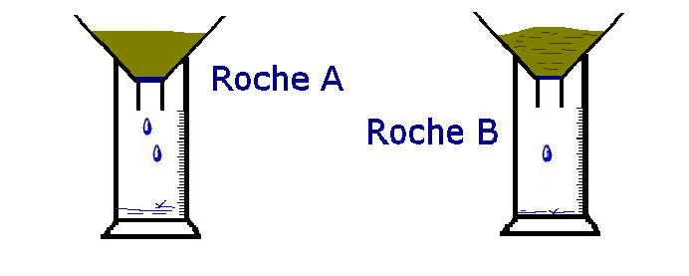

Mesure de la porosité

La porosité totale (pt) se définit de la façon suivante :

Pt (%)  = Volume des vides / volume total de la roche x 100

Cette porosité totale peut se décompose en :

- pe (porosité efficace) : c'est la quantité d'eau de gravité contenue dans une roche, ou quantité d'eau mobile.  
    - cr (capacité de rétention) : c'est la quantité d'eau liée aux particules et/ou capillaire.

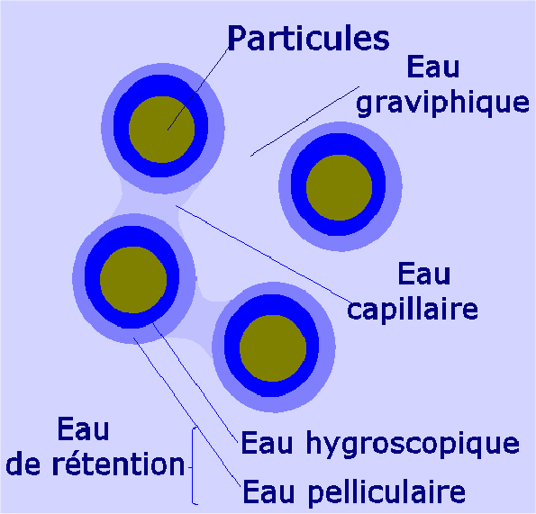

La porosité totale est la somme de ces deux composantes ; pt = pe (porosité efficace) + cr (capacité de rétention).  
Plus la particule est de petite dimension, plus la composante "pe" diminue et donc plus la composante "cr" augmente.

Mesurer la porosité d'une roche : Pt (%) = Volume des vides / volume total de la roche x 100 Il est possible de mesurer le volume total de la roche en mesurant la quantité d'eau déplacée lors de son immersion.

Quelques ordres de grandeurs des valeurs de porosités totale et efficace

_ Porosité totale Porosité efficace

Sables 20 à 40 % 10 à 25 %

Craie 10 à 40 % 1 à 5 %

Calcaires massifs fissurés1 à 10 % 1 à 5 %

Argiles 40 à 50 % 1 à 2 %

II.4.1.2. La perméabilité

L'écoulement des eaux souterraines est régi par la loi de Darcy établie expérimentalement en 1856 (définition de la perméabilité).

a- Dispositif expérimental :

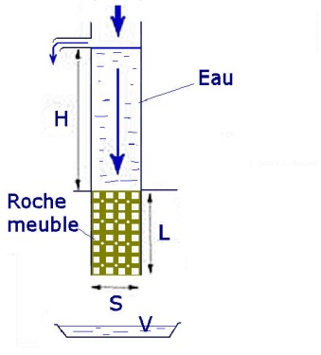

On considère un tube cylindrique de section S rempli d'une roche meuble sur une hauteur L dans lequel on fait circuler de l'eau sur une hauteur totale H (dispositif à niveau constant). Lorsque le milieu est saturé en eau, on a : débit d'entrée Qe = débit sortie Qs = Q

L'équation de Darcy s'écrit : Q = k.S.∆H/L k correspond au coefficient de perméabilité de Darcy = perméabilité (m/s) S = surface (m²) ∆H = perte de charge (m) La perméabilité (K), correspond à la conductivité hydraulique, ce paramètre hydraulique est le volume d'eau qui percole pendant l'unité de temps à travers l'unité de surface d'une section et ceci à la température de 20°C.

Quelques ordres de grandeurs de coefficients de perméabilité

_ Coefficient de perméabilité

Graviers 10-2 m/s

Sables 10-2 à 10-5 m/s

Craie 10-3 à 10-5 m/s

Argiles 10-9 à 10-13 m/s

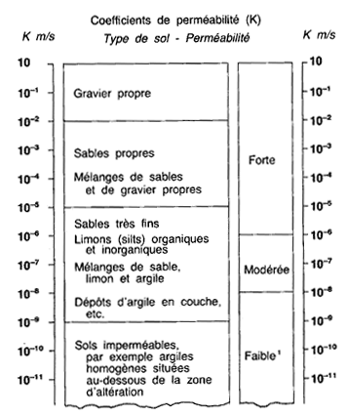

Pour les besoins de [**l'agriculture et de la conservation**](http://www.fao.org/tempref/FI/CDrom/FAO_Training/FAO_Training/General/x6706f/x6706f09.htm#89a)**des terres,** les classes de perméabilité des sols sont basées sur les taux de perméabilité. Pour les **travaux**[**de génie civil,**](http://www.fao.org/tempref/FI/CDrom/FAO_Training/FAO_Training/General/x6706f/x6706f09.htm#90a) elles sont basées sur le coefficient de perméabilité (voir tableaux 15 et 16).

Pour les besoins de la **pisciculture,**il y a deux manières de décrire la perméabilité des sols. Ce sont:

* Le coefficient de perméabilité.
* Le taux d'infiltration.

Pour décider de **l'emplacement des étangs**et pour la **construction des digues,** on utilise généralement le **coefficient de perméabilité** afin d'évaluer l'aptitude d'un horizon pédologique particulier.

* On peut construire des digues sans noyau argileux imperméable avec des sols ayant un coefficient de perméabilité inférieur à K=1 x 10-4 m/s.
* Le fond des étangs peut être constitué de sols ayant un coefficient de perméabilité inférieur à K = 5 x 10-6 m/s.

Pour **l'aménagement des étangs,** c'est le taux des fuites par infiltration qu'on utilise le plus souvent:

* Pour la pisciculture commerciale, on considère comme acceptable un taux moyen d'infiltration de 1 à 2 cm par jour. En revanche, on devrait prendre des mesures correctives pour réduire la perméabilité du sol quand ce taux est plus important, en particulier quand il atteint ou dépasse 10 cm par jour.